

Tecnologia em Análise e Desenvolvimento de Sistemas

Gabriel Giovani Felicidade

Giovanni Garcia Hessel

Guilherme Alves Martins de Aguiar

Guilherme Igor Alves Sernajoto

Documentação de Desenvolvimento de Software

Sistema de Gestão de Patrimônio

Sorocaba

Julho - 2019



Gabriel Giovani Felicidade

Giovanni Garcia Hessel

Guilherme Alves Martins de Aguiar

Guilherme Igor Alves Sernajoto

Documentação de Desenvolvimento de Software

Sistema de Gestão de Patrimônio

Trabalho de Graduação apresentado à Faculdade de Tecnologia de Sorocaba – FATEC, como parte dos pré-requisitos para obtenção do título de Tecnólogo em Análise e Desenvolvimento de Sistemas

Orientador: Prof. Renato Jensen

Sorocaba

Julho - 2019

**Dedicatória**

Exemplo de dedicatória

Dedico este trabalho aos meus pais que com muita perseverança e paciência sempre incentivaram meus estudos e proporcionaram a educação que hoje tenho.

**Agradecimento**

Exemplo de agradecimento

Agradeço a todos que de uma forma ou de outra colaboraram para com este trabalho,

em especial aos meus grandes amigos Luke Skywalker e seu pai Darth Vader que me ajudaram com a força para conclusão deste trabalho.

# Resumo

Este texto é um exemplo, use como modelo para a formação do seu TG, não leve em consideração o conteúdo do texto aqui apresentado, trata-se apenas de um exemplo. O resumo deve ser composto de uma sequência de frases concisas e afirmativas. Inicie com uma frase significativa, explicando o tema e o problema abordado, a seguir ressalte o objetivo geral, as técnicas e ferramentas, os resultados e a conclusão. Lembre-se que o trabalho será inicialmente conhecido pelo resumo aqui escrito, portanto, ele deve ser fidedigno ao trabalho desenvolvido. Note que não há abertura de parágrafo. O conteúdo deve ser disposto em parágrafo único. O resumo não deve ser muito longo, tente escrever no máximo 250 palavras, o objetivo do resumo é mostrar para o leitor qual é o escopo do TG. A ABNT recomenda que os resumos sejam escritos no impessoal, assim como todo o texto do TG. Por exemplo, deve-se utilizar as seguintes expressões: “verifica-se que", “conclui-se que", "percebe-se que pelos testes", "é válido supor", etc. Não é adequado, dizer: "conforme vimos no item anterior". Diz-se: "conforme visto no item anterior", ou, em vez de "dissemos que", "foi dito que". No caso do TG em grupo, é permitido usar a primeira pessoa do plural. Não indique referências.

Palavras-chave: Resumo; Pesquisa; Escopo

# Lista de Figuras

Figura 1 – Visão geral da gestão de pessoas 10

Figura 2 – Enfoque sistêmico nas organizações 12

Figura 3 – Esquema da estratégia empresarial e gestão de pessoas 13

Figura 4 – Fronteiras virtuais nas organizações 24

Figura 5 – Gestão das tecnologias da informação e gestão de pessoas 25

# Lista de Tabelas

Tabela 1 – Principais mudanças na Área de Recursos Humanos (PricewaterhouseCoopers) 17

Tabela 2 – Principais mudanças na Área de Recursos Humanos (Chiavenato) 22

Tabela 3 – Resumo do Estudo de Caso 1 29

Tabela 4 – Ferramentas de T.I. e seu relacionamento com os processos da ARH (estudo de caso 1) 30

Tabela 5 – Ferramentas de T.I. e seu relacionamento com os processos da ARH (estudo de caso 2) 36

**Índice**

Resumo 1

Lista de Figuras 2

Lista de Tabelas 3

1. Introdução(nos títulos use letra arial, 16, negrito) 6

2. Embasamento teórico. 7

3. Planejamento Inicial do Software 8

3.1 Situação Atual 8

3.1.1 Descrição da Situação Atual 8

3.1.2 Problemas Encontrados 8

3.2 Objetivos de Negócio do Projeto 8

3.3 Restrições e Riscos do Projeto Atual 8

3.3.1 Limitações Operacionais 9

3.3.2 Considerações Legais 9

3.3.3 Considerações de Hardware / Software / Rede 9

3.3.4 Políticas Organizacionais 10

3.3.5 Riscos 10

4. Análise de Requisitos 11

4.1 Descrição da técnica utilizada para levantamento dos requisitos 11

4.2 Situação Proposta 11

4.3 Requisitos Funcionais (Utilizar documento de Elaboração ES2) 11

4.3.1 Diagrama de Casos de Uso e Descrição dos Casos de Uso 12

4.4 Requisitos Não Funcionais 12

5. Projeto Detalhado do Software 13

5.1 Arquitetura da aplicação Atual (Utilizar documento elaborado em ES3) 14

5.2 Tecnologias utilizadas e APIs 14

5.2.1 Tecnologias 14

5.2.2 APIs Utilizadas 15

5.3 Componentes do SW 15

5.4 Diagrama de Classes 15

5.5 Banco de Dados 15

5.5.1 Modelo Conceitual 16

5.5.2 Modelo Lógico 16

5.6 Diagrama de Sequência 16

5.7 Diagrama Pacotes (Somente para Projeto Integrado – ES3) 16

5.8 Diagrama Estado (Somente Projeto Integrado – ES3) 16

5.7 Interfaces com o usuário 17

5.8 Relatórios 17

6. Implementação 17

7. Projeto de Teste 18

8. Instalação do software 18

9. Análise dos Resultados (se houver teste real com o usuário) 18

10. Conclusão 19

# Introdução

A Faculdade de Tecnologia de Sorocaba é uma das principais instituições de ensino de Sorocaba, foi a primeira escola pública de nível superior na cidade. A Instituição possui nove cursos de graduação presencial em tecnologia: Análise e Desenvolvimento de Sistemas, Eletrônica Automotiva, Fabricação Mecânica, Logística, Manufatura Avançada, Polímeros, Processos Metalúrgicos, Projetos Mecânicos e Sistemas Biomédicos. A Faculdade atende um grande número de alunos da região e possuí uma grande infraestrutura, assim existe um número considerável de patrimônios a serem controlados. O presente trabalho tem como objetivo desenvolver um software de controle de patrimônios, baseado na metodologia de trabalho e nas necessidades do setor de Patrimônio da Faculdade de Tecnologia de Sorocaba. Atualmente o setor de Patrimônio faz o gerenciamento das informações por meio de planilhas Excel, que são utilizadas em todos os processos, inclusive na comunicação com o Centro Paula Souza, que é a instituição mantenedora das Fatecs. Essa proposta foi definida em decorrência da necessidade de o setor possuir um controle mais automatizado, moderno e dinâmico das informações que são gerenciadas pela instituição.

O sistema irá prover funcionalidades para inclusão, alteração e exclusão de localização, meios de aquisição e patrimônio. Para cada patrimônio será possível realizar a baixa e a inclusão de uma imagem referente ao item. O sistema também realizará importação e exportação de planilhas, facilitando processos burocráticos exigidos pelo Centro Paula Souza.

O sistema será desenvolvido utilizando a metodologia ágil Scrum, com as seguintes ferramentas e tecnologias: o framework Spring da linguagem Java, que irá fornecer bibliotecas e funcionalidades que irão agilizar o desenvolvimento da API; o framework React da linguagem JavaScript, para proporcionar um desenvolvimento orientado a componentes para a parte visual do sistema; e o armazenamento das informações será realizada no banco de dados SQL Server. A arquitetura de software que será adotada para o desenvolvimento do sistema será a SOFEA (Arquitetura Front-End Orientada a Serviços).

# Planejamento Inicial do Software

## Situação Atual

No presente momento, o setor de Patrimônio da Faculdade de Tecnologia de Sorocaba guarda e administra seus dados por meio de uma planilha no Excel e, por essa razão os funcionários têm encontrado problemas para gerir esses dados, além de não poderem identificá-los de forma visual.

### Descrição da Situação Atual

A Faculdade conta com 15 Prédios distribuídos pelo campus, mais de 3000 alunos matriculados e 300 funcionários, assim possuí uma grande lista de patrimônios a controlar, com cerca de 8000 itens. Essa estrutura requer um gerenciamento eficaz dos patrimônios alocados na instituição.

A partir das dificuldades encontradas pelos funcionários, foi realizado um inventário com alunos voluntários do curso de logística. Esses alunos atualizaram a planilha de patrimônio, porém ao tentar adicionar fotos para os patrimônios, o uso de planilha se tornou inviável, uma vez que a inserção e utilização de fotos não foi possível em decorrência da grande massa de registros existentes. A proposta é que seja desenvolvido um software que importe a planilha, de suporte a todas as operações hoje realizadas e que seja possível adicionar fotos de todos os itens de forma a não afetar o desempenho.

Atualmente, na planilha, é realizada a inserção de patrimônios, remoção de patrimônios quando há baixa patrimonial e a alteração da localização dos patrimônios quando são movidos.

### 2.1.2 Problemas Encontrados

Após entrevista com os funcionários do setor de patrimônio, foram identificados vários problemas decorrentes da utilização de um documento Excel para a gestão:

* Impossibilidade de associar imagens aos registros dos patrimônios;
* Falta de automação no processo de baixa patrimonial, pois é necessário gerar um outro arquivo Excel, manualmente, com todos os registros que irão passar pelo processo e, posteriormente, fazer a baixa manual dos registros no Excel;
* Baixa restrição de acesso e segurança das informações gerenciadas. Todos os dados são armazenados em um único arquivo Excel, com isso todas essas informações ficam vulneráveis a perdas e alterações indevidas. Essas condições podem gerar, na pior das hipóteses, a perda de dados inseridos ou até mesmo a perda de todo o documento de controle de patrimônios;
* Dados centralizados em um único arquivo Excel, o que não possibilita o trabalho simultâneo nativamente;
* A interface não é agradável ao usuário e gera desconforto no uso contínuo do sistema.

## Objetivos de Negócio do Projeto

Durante a etapa de planejamento foram definidos objetivos que tem por finalidade o aumento da eficiência, confiabilidade e da segurança dos processos executados pelo setor de controle de patrimônio, bem como oferecer aos funcionários um sistema amigável e de fácil aprendizado.

**Adição de foto aos registros dos Patrimônios**

O sistema irá fornecer este recurso que tem como objetivo facilitar a identificação dos patrimônios, com ele será possível adicionar uma foto do patrimônio ao seu respectivo registro no sistema.

**Suporte ao processo de baixa patrimonial**

O sistema irá possibilitar que o usuário crie o arquivo Excel de baixa patrimonial de forma automatizada selecionando os registros desejados em uma lista de patrimônios. O sistema também irá fornecer ao usuário a possibilidade de realizar o processo de baixa em si de forma automatizada, para isso, será necessário apenas que o usuário copie os valores do número de patrimônio do Excel gerado e cole no componente de entrada definido no sistema.

**Trabalho simultâneo sobre os dados gerenciados pelo sistema**

O sistema irá possibilitar que diversos funcionários do setor de patrimônio tenham acesso e possam gerenciar, simultaneamente, os dados armazenados no sistema, sem nenhum tipo de configuração prévia.

**Controle de acesso ao sistema de gerenciamento de patrimônio**

O sistema irá fornecer um método de controle de acesso seguro aos dados gerenciados pelo sistema por meio de um login e senha que serão somente cadastrados pelos administradores do setor de patrimônios. Assim, só os funcionários e pessoal autorizado poderão acessar o sistema.

**Armazenamento de dados seguro e *backup* periódico**

O sistema irá utilizar um sistema gerenciador de banco de dados atual e altamente seguro, impossibilitando o acesso indevido aos dados gerenciados e gerados na utilização do sistema de controle de patrimônio. Também serão realizados *backups* periódicos, garantindo assim que nenhum ou poucos dados sejam perdidos em caso de catástrofes ambientais, falhas de hardware e outras situações que venham a afetar o servidor utilizado.

**Interface moderna, de fácil utilização e aprendizado**

O sistema irá proporcionar aos usuários uma interface moderna, de uso agradável, simples e fácil de se aprender. Desenvolvida em um processo contínuo de prototipação juntamente com os funcionários do setor de patrimônio.

## 3.3 Restrições e Riscos do Projeto Atual

### 3.3.1 Limitações Operacionais

No servidor será necessário um sistema operacional com suporte ao ambiente Java 8, recomendamos a utilização do Windows Server ou uma das versões do Linux para servidor como Debian ou Ubuntu Server para a execução da camada de API e Backend do sistema. Para a execução do sistema na máquina de usuários é necessário o uso do Windows 7 ou versão mais atual, recomendamos que a configuração seja de pelo menos 8 GB de RAM e um processador i3 ou superior para uma utilização em conjunto com outros softwares instalados na máquina. Com relação ao Banco de dados será necessário a versão 2014 do SQL Server ou posterior e pelo menos 10 GB reservados para o armazenamento no servidor. Os dispositivos de entrada necessários serão mouse e teclado, também será possível a utilização por meio de uma tela *touchscreen* juntamente com o teclado virtual; os dispositivos de saída são monitor ou outros dispositivos de tela.

### 3.3.2 Considerações Legais

O sistema é um software licenciado por meio da GNU GPL. Sendo a licença para software livre mais utilizada no mundo, se baseando em quatro liberdades: (1) a liberdade de executar o programa, para qualquer propósito; (2) a liberdade de estudar como o programa funciona e adaptá-lo às suas necessidades; (3) a liberdade de redistribuir cópias de modo que se possa ajudar ao seu próximo; e (4) a liberdade de aperfeiçoar o programa, e liberar suas modificações, de modo que toda a comunidade se beneficie delas. Assim, o sistema está disponível ao acesso e uso dentro das diretrizes especificadas acima.

### 3.3.3 Considerações de Hardware / Software / Rede

As camadas de API, Backend e Banco de Dados do sistema serão executadas em um ambiente de Servidor com espaço de disco rígido mínimo de 10GB. Será necessário no mínimo 16GB de memória RAM para acomodar o sistema junto com outras aplicações com um bom desempenho. A camada de Front-End do sistema será executada em um ambiente Desktop de no mínimo 4 GB de RAM e processador i3 ou equivalente, também será possível a execução em *notebooks*, *smartphones* ou *tablets* com desempenho equivalente. Será necessário um outro servidor, em uma localização diferente do servidor utilizado pelo sistema, sendo de preferência na nuvem, para realização de *backups* periódicos.

### 3.3.4 Políticas Organizacionais

Para garantir o sigilo das informações armazenadas no banco de dados, o acesso ao sistema só será autorizado por meio de um *login* e senha previamente cadastrados pelo administrador responsável. É também recomendado a realização de *backups* diária e que ambos, servidor e computadores envolvidos na execução do sistema, estejam protegidos com antivírus e *firewall* sempre atualizados e configurados.

### 3.3.5 Riscos

|  |  |  |  |  |
| --- | --- | --- | --- | --- |
| **PLANO DE RISCOS** | | | | |
|
| **Risco** | **Probab (P)** | **Impacto (I)** | **RiscoTotal (P x I)** | **Tratamento** |
|
| Falta de funcionários capacitados | 2 | 5 | 10 | Realizar treinamentos em plataformas online como Udemy |
| Omissão por parte do entrevistado | 1 | 5 | 5 | Entrevistar outros funcionários que executem a mesma função |
| Mudanças constante nos processos | 1 | 5 | 5 | Utilizar metodologias ágeis |
| Falta de documentos | 3 | 3 | 9 | Solicitar documentação utilizada nos processos da empresa com antecedência |
| Problemas de Integração | 4 | 3 | 12 | Fazer uma apresentação e treinamento dos funcionários |
| Falta de energia | 2 | 4 | 8 | Contratação/Compra de geradores. |
| Sistema necessita de mais recursos do que esperado | 1 | 4 | 4 | Otimizar o sistema ou comprar equipamentos que disponibilizem esses recursos |
| Catástrofe Naturais | 1 | 5 | 5 | Servidor ter uma sala própria e *backups* guardados em lugares seguros e distintos. |
| Perda de dados | 1 | 5 | 5 | Fazer *backup* diariamente. |
| Incêndio | 1 | 5 | 5 | Sistema de proteção contra incêndio |

|  |  |
| --- | --- |
| **Probabilidade e Impacto** | |
| **Valor** | **Descrição** |
| 1 | Muito baixa |
| 2 | Baixa |
| 3 | Média |
| 4 | Alta |
| 5 | Muito alta |

textinho

# 4. Análise de Requisitos

## 4.1 Descrição da técnica utilizada para levantamento dos requisitos

Para o levantamento de requisitos, foram utilizadas as técnicas de entrevista, em que o usuário principal do sistema foi submetido a perguntas relativas ao sistema e a análise de uma planilha, em que havia todos os dados do sistema.

## 4.2 Situação Proposta

Está sendo proposto um novo sistema (desktop/web) no qual será possível diminuir a quantidade de ações repetitivas que o usuário teria que fazer manualmente, como por exemplo, escrever o mesmo método de aquisição várias vezes, escrever uma mesma localização para o patrimônio várias vezes, além de fazer a separação dos patrimônios ativos dos os patrimônios em baixa e possibilitar que os patrimônios tenham uma foto de identificação.

## 4.3 Requisitos Funcionais

RF1 - Incluir Localização

Este requisito refere-se ao cadastro de novas localizações que serão atribuídas aos patrimônios.

RF2 – Alterar Localização

Este requisito refere-se a alterações das localizações já cadastradas.

RF3 – Desativar Localização

Este requisito refere-se à desativação de localizações não mais utilizadas pelos usuários.

RF4 – Incluir Patrimônio

Este requisito refere-se ao cadastro de novos patrimônios.

RF5 – Alterar Patrimônio

Este requisito refere-se a alterações dos patrimônios já cadastrados.

RF6 – Baixa Patrimônio

Este requisito refere-se à baixa nos patrimônios cadastrados.

RF7 - Incluir Método de Aquisição

Este requisito refere-se ao cadastro de novos modos de aquisição.

RF8 - Alterar Método de Aquisição

Este requisito refere-se a alterações dos modos de aquisição já cadastradas.

RF9 - Desativar Método de Aquisição

Este requisito refere-se à desativação de um modo de aquisição.

RF10 – Efetuar Login

Este requisito refere-se à efetuação de *Login* no sistema.

RF11 – Incluir Usuário

Este requisito refere-se ao cadastro de novos usuários no sistema.

RF12 – Alterar Usuário

Este requisito refere-se a alterações dos usuários já cadastrados no sistema.

RF13 – Desativar Usuário

Este requisito refere-se à desativação de usuários já cadastrados no sistema.

### 4.3.1 Diagrama de Casos de Uso e Descrição dos Casos de Uso

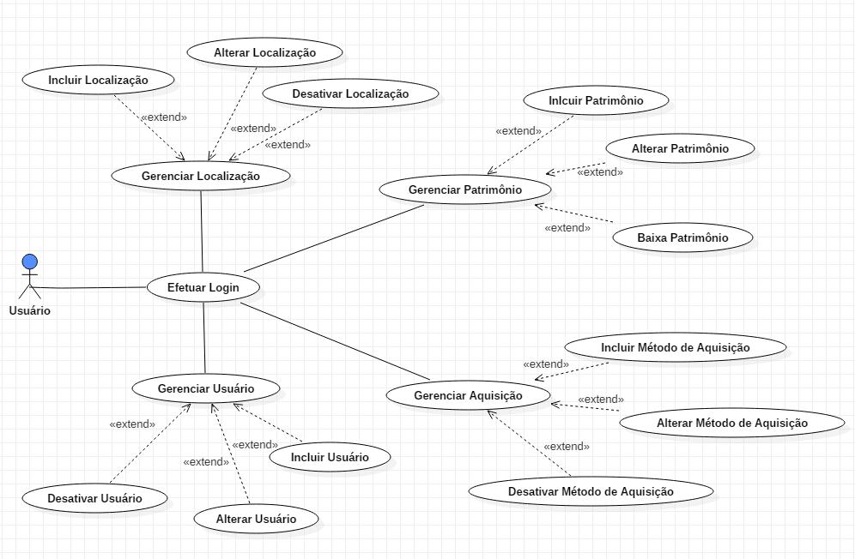ADICIONAR TEXTO

|  |  |  |
| --- | --- | --- |
| **Caso de Uso** | RF1: INCLUIR LOCALIZAÇÃO | |
| **Ator Principal** | USUÁRIO | |
| **Ator Secundário** |  | |
| **Pré-Condição** |  | |
| **Pós-Condição** | Nova localização armazenada no sistema | |
| **Ações do Ator** | | **Ações do Sistema** |
| 1 – O usuário acessa a tela “Localização” e seleciona a opção “Novo” | |  |
|  | | 2 – Apresenta a tela “Nova Localização” com os campos “Código” e “Descrição” e os botões “Salvar” e “Cancelar”. O campo “Código” é preenchido automaticamente com um determinado código criado pelo sistema para a identificação da localização. |
| 3 – O usuário preenche o campo “Descrição” e clica no botão “Salvar” | |  |
|  | | 4 – Armazena no banco os dados da nova localização |
|  | | 5 – Retorna mensagem “Operação Realizada Com Sucesso” |

|  |  |  |
| --- | --- | --- |
| **Caso de Uso** | RF2: ALTERAR LOCALIZAÇÃO | |
| **Ator Principal** | USUÁRIO | |
| **Ator Secundário** |  | |
| **Pré-Condição** | Localização estar cadastrada no sistema | |
| **Pós-Condição** | Alterações da localização estarem armazenadas no sistema | |
| **Ações do Ator** | | **Ações do Sistema** |
| 1 – O usuário acessa a tela “Localização” | |  |
|  | | 2 – Lista todas as localizações já registradas no sistema |
| 3 – O usuário seleciona a localização para alteração e clica no botão “Alterar” | |  |
|  | | 4 – Apresenta a tela “Alterar Localização” com os campos “Código” e “Descrição” preenchidos de acordo com a seleção do usuário. Exibe os botões “Salvar” e “Cancelar”. |
| 5 – O usuário realiza as alterações e clica no botão “Salvar” | |  |
|  | | 6 – Armazena no banco os dados alterados da localização |
|  | | 7 – Retorna mensagem “Operação Realizada Com Sucesso” |

|  |  |  |
| --- | --- | --- |
| **Caso de Uso** | RF3:DESATIVAR LOCALIZAÇÃO | |
| **Ator Principal** | USUÁRIO | |
| **Ator Secundário** |  | |
| **Pré-Condição** | Localização estar cadastrada no sistema | |
| **Pós-Condição** | Localização estar registrada como “Desativada” no sistema | |
| **Ações do Ator** | | **Ações do Sistema** |
| 1 – O usuário acessa a tela “Localização” | |  |
|  | | 2 – Lista todas as localizações já registradas no sistema |
| 3 – O usuário seleciona a localização para desativação e clica no botão “Alterar” | |  |
|  | | 4 – Apresenta a tela “Alterar Localização” com os campos “Código” e “Descrição” preenchidos de acordo com a seleção do usuário e o campo “Status” com a opção “Ativo”. Exibe os botões “Salvar” e “Cancelar”. |
| 5 – O usuário seleciona a opção “Ativo” para desativar e clica no botão “Salvar” | |  |
|  | | 6 – Armazena no banco os dados alterados da localização |
|  | | 7 – Retorna mensagem “Operação Realizada Com Sucesso” |

|  |  |  |
| --- | --- | --- |
| **Caso de Uso** | RF4:INCLUIR PATRIMÔNIO | |
| **Ator Principal** | USUÁRIO | |
| **Ator Secundário** |  | |
| **Pré-Condição** |  | |
| **Pós-Condição** | Novo patrimônio armazenado no sistema | |
| **Ações do Ator** | | **Ações do Sistema** |
| 1 – O usuário acessa a tela “Patrimônio” e seleciona o botão “Novo” | |  |
|  | | 2 – Apresenta a tela “Novo Patrimônio” com os campos “Localização”, “Número do Patrimônio”, “Número Processo de Aquisição”, “Descrição”, “Nota Fiscal”, “Marca”, “Modelo”, “Número de Série”, “Informações Complementares”, “Valor”, “Modalidade de Aquisição” e “Imagem”. Os campos “Localização” e “Modalidade de Aquisição” são preenchidos com os dados contidos no banco. Exibe também os botões “Selecionar”, “Salvar” e “Cancelar” |
| 3 – O usuário preenche os campos “Número do Patrimônio”, “Número Processo de Aquisição”, “Descrição”, “Nota Fiscal”, “Marca”, “Modelo”, “Número de Série”, “Informações Complementares” e “Valor”. Seleciona os dados pros campos “Localização” e “Modalidade de Aquisição”. Clica no botão “Selecionar” e seleciona a imagem desejada. Clica no botão “Salvar” | |  |
|  | | 4 – Armazena no banco os dados do novo patrimônio |
|  | | 5 – Retorna mensagem “Operação Realizada Com Sucesso” |

|  |  |  |
| --- | --- | --- |
| **Caso de Uso** | RF5:ALTERAR PATRIMÔNIO | |
| **Ator Principal** | USUÁRIO | |
| **Ator Secundário** |  | |
| **Pré-Condição** | Patrimônio estar cadastrado no sistema | |
| **Pós-Condição** | Alterações do patrimônio estarem armazenadas no sistema | |
| **Ações do Ator** | | **Ações do Sistema** |
| 1 – O usuário acessa a tela “Patrimônio” | |  |
|  | | 2 – Lista todos os patrimônios já registrados no sistema |
| 3 – O usuário seleciona o patrimônio para alteração e clica no botão “Alterar” | |  |
|  | | 4 – Apresenta a tela “Alterar Patrimônio” com os campos “Localização”, “Número do Patrimônio”, “Número Processo de Aquisição”, “Descrição”, “Nota Fiscal”, “Marca”, “Modelo”, “Número de Série”, “Informações Complementares”, “Valor”, “Modalidade de Aquisição” e “Imagem”. Os campos “Localização” e “Modalidade de Aquisição” são preenchidos com os dados contidos no banco. Exibe também os botões “Selecionar”, “Salvar” e “Cancelar” |
| 5 – O usuário realiza as alterações e clica no botão “Salvar” | |  |
|  | | 6 – Armazena no banco os dados alterados da localização |
|  | | 7 – Retorna mensagem “Operação Realizada Com Sucesso” |

|  |  |  |
| --- | --- | --- |
| **Caso de Uso** | RF6:BAIXA PATRIMÔNIO | |
| **Ator Principal** | USUÁRIO | |
| **Ator Secundário** |  | |
| **Pré-Condição** | Patrimônio estar cadastrado no sistema | |
| **Pós-Condição** | Patrimônio estar armazenado em estado de baixa. | |
| **Ações do Ator** | | **Ações do Sistema** |
| 1 – O usuário acessa a tela “Baixa em Patrimônio” | |  |
|  | | 2 – Lista todos os patrimônios já registrados no sistema. Exibe as opções de consulta e os botões “Exportar Excel” e “Realizar Baixa” |
| 3 – O usuário seleciona o(s) patrimônio(s) para dar baixa e clica no botão “Exportar Excel” | |  |
|  | | 4 – Exporta todos os dados do(s) patrimônio(s) selecionado(s) para um arquivo Excel. |
| 5 – O usuário seleciona o botão “Realizar Baixa” | |  |
|  | | 6 – Apresenta a tela “Realizar Baixa” com um campo de inserção de texto e os botões “Cancelar” e “Realizar Baixa” |
| 7 – O usuário insere um número de patrimônio por linha e clica no botão “Realizar Baixa” | |  |
|  | | 8– Realiza a leitura em cada linha individualmente, busca cada número de patrimônio no banco de dados e efetua a baixa em cada patrimônio individualmente, colocando-os em estado de baixa |
|  | | 9– Armazena no banco os dados alterados dos patrimônios |
|  | | 10 – Retorna mensagem “Operação Realizada Com Sucesso” |

|  |  |  |
| --- | --- | --- |
| **Caso de Uso** | RF7: INCLUIR MÉTODO DE AQUISIÇÃO | |
| **Ator Principal** | USUÁRIO | |
| **Ator Secundário** |  | |
| **Pré-Condição** |  | |
| **Pós-Condição** | Nova aquisição armazenada no sistema | |
| **Ações do Ator** | | **Ações do Sistema** |
| 1 – O usuário acessa a tela “Método de Aquisição” e seleciona a opção “Novo” | |  |
|  | | 2 – Apresenta a tela “Novo Método de Aquisição” com os campos “Código” e “Descrição” e os botões “Salvar” e “Cancelar”. O campo “Código” é preenchido automaticamente com um determinado código criado pelo sistema para a identificação do método de aquisição |
| 3 – O usuário preenche o campo “Descrição” e clica no botão “Salvar” | |  |
|  | | 4 – Armazena no banco os dados do novo método de aquisição |
|  | | 5 – Retorna mensagem “Operação Realizada Com Sucesso” |

|  |  |  |
| --- | --- | --- |
| **Caso de Uso** | RF8: ALTERAR MÉTODO DE AQUISIÇÃO | |
| **Ator Principal** | USUÁRIO | |
| **Ator Secundário** |  | |
| **Pré-Condição** | Método de aquisição estar cadastrada no sistema | |
| **Pós-Condição** | Alterações do método de aquisição estarem armazenadas no sistema | |
| **Ações do Ator** | | **Ações do Sistema** |
| 1 – O usuário acessa a tela “Método de Aquisição” | |  |
|  | | 2 – Lista todos os métodos de aquisição já registradas no sistema |
| 3 – O usuário seleciona o método de aquisição para alteração e clica no botão “Alterar” | |  |
|  | | 4 – Apresenta a tela “Alterar Método de Aquisição” com os campos “Código” e “Descrição” preenchidos de acordo com a seleção do usuário. Exibe os botões “Salvar” e “Cancelar”. |
| 5 – O usuário realiza as alterações e clica no botão “Salvar” | |  |
|  | | 6 – Armazena no banco os dados do novo método de aquisição |
|  | | 7 – Retorna mensagem “Operação Realizada Com Sucesso” |

|  |  |  |
| --- | --- | --- |
| **Caso de Uso** | RF9:DESATIVAR MÉTODO DEAQUISIÇÃO | |
| **Ator Principal** | USUÁRIO | |
| **Ator Secundário** |  | |
| **Pré-Condição** | Método de aquisição estar cadastrada no sistema | |
| **Pós-Condição** | Método de aquisição estar registrado como “Desativada” no sistema | |
| **Ações do Ator** | | **Ações do Sistema** |
| 1 – O usuário acessa a tela “Método de Aquisição” | |  |
|  | | 2 – Lista todos os métodos de aquisição já registradas no sistema |
| 3 – O usuário seleciona o método de aquisição para desativação e clica no botão “Alterar” | |  |
|  | | 4 – Apresenta a tela “Alterar Método de Aquisição” com os campos “Código” e “Descrição” preenchidos de acordo com a seleção do usuário e o campo “Status” com a opção “Ativo”. Exibe os botões “Salvar” e “Cancelar”. |
| 5 – O usuário seleciona a opção “Ativo” para desativar e clica no botão “Salvar” | |  |
|  | | 6 – Armazena no banco os dados do novo método de aquisição |
|  | | 7 – Retorna mensagem “Operação Realizada Com Sucesso” |

|  |  |  |
| --- | --- | --- |
| **Caso de Uso** | RF10: EFETUAR *LOGIN* | |
| **Ator Principal** | USUÁRIO | |
| **Ator Secundário** |  | |
| **Pré-Condição** | Usuário estar cadastrado no sistema | |
| **Pós-Condição** | Usuário pode ter acesso ao sistema de acordo com as disponibilidades do seu nível de hierarquia | |
| **Ações do Ator** | | **Ações do Sistema** |
| 1 – O usuário abre o sistema | |  |
|  | | 2 – Apresenta a tela “*Login*” com os campos “Usuário” e “Senha” e o botão “Entrar” |
| 3 – O usuário preenche os campos “Usuário” e “Senha” e clica no botão “Entrar” | |  |
|  | | 4 – Efetua uma busca no banco de dados para verificar o usuário e senha e o nível de acesso do usuário |
|  | | 5 – Apresenta a tela “Início” e deixa apenas as funcionalidades permitidas de acordo com o nível de hierarquia do usuário ativadas |

|  |  |  |
| --- | --- | --- |
| **Caso de Uso** | RF11:INCLUIR USUÁRIO | |
| **Ator Principal** | USUÁRIO | |
| **Ator Secundário** |  | |
| **Pré-Condição** | Estar conectado ao sistema com uma conta de nível de hierarquia mais alto (administrador) | |
| **Pós-Condição** | Novo usuário armazenado no sistema | |
| **Ações do Ator** | | **Ações do Sistema** |
| 1 – O usuário acessa a tela “Consulta de Usuários” e seleciona o botão “Novo” | |  |
|  | | 2 – Apresenta a tela “Cadastro de Usuário” com os campos “Nome”, “Usuário”, “Senha” e um combo box “Nível de Hierarquia”. Exibe também os botões “Salvar” e “Cancelar” |
| 3 – O usuário preenche os campos “Nome”, “Usuário” e “Senha” e seleciona o nível de hierarquia desejado para o novo usuário. Clica no botão “Salvar” | |  |
|  | | 4 – Armazena no banco os dados do novo usuário |
|  | | 5 – Retorna mensagem “Operação Realizada Com Sucesso” |

|  |  |  |
| --- | --- | --- |
| **Caso de Uso** | RF11:ALTERAR USUÁRIO | |
| **Ator Principal** | USUÁRIO | |
| **Ator Secundário** |  | |
| **Pré-Condição** | Estar conectado ao sistema com uma conta de nível de hierarquia mais alto (administrador) | |
| **Pós-Condição** | Alterações do usuário armazenadas no sistema | |
| **Ações do Ator** | | **Ações do Sistema** |
| 1 – O usuário acessa a tela “Consulta de Usuários” e seleciona um usuário e clica no botão “Alterar” | |  |
|  | | 2 – Lista todos os usuários já registrados no sistema |
| 3 – O usuário seleciona um usuário e clica no botão “Alterar” | |  |
|  | | 2 – Apresenta a tela “Alterar Usuário” com os campos “Nome”, “Usuário”, “Senha” e um combo box “Nível de Hierarquia” preenchidos de acordo com os dados salvos no banco. Exibe também os botões “Salvar” e “Cancelar” |
| 3 – O usuário efetua as alterações desejadas e clica no botão “Salvar” | |  |
|  | | 4 – Armazena no banco os novos dados do usuário |
|  | | 5 – Retorna mensagem “Operação Realizada Com Sucesso” |

|  |  |  |
| --- | --- | --- |
| **Caso de Uso** | RF12:DESATIVAR USUÁRIO | |
| **Ator Principal** | USUÁRIO | |
| **Ator Secundário** |  | |
| **Pré-Condição** | Estar conectado ao sistema com uma conta de nível de hierarquia mais alto (administrador) | |
| **Pós-Condição** | Usuário armazenado em estado de “Desativado” no sistema | |
| **Ações do Ator** | | **Ações do Sistema** |
| 1 – O usuário acessa a tela “Consulta de Usuários” e seleciona um usuário e clica no botão “Alterar” | |  |
|  | | 2 – Apresenta a tela “Alterar Usuário” com os campos “Nome”, “Usuário”, “Senha” e um combo box “Nível de Hierarquia” preenchidos de acordo com os dados salvos no banco. Exibe também os botões “Salvar” e “Cancelar” e um check box com a opção “Ativo”. |
| 3 – O usuário seleciona o check box para deixar em estado desativado e clica no botão “Salvar” | |  |
|  | | 4 – Armazena no banco os novos dados do usuário |
|  | | 5 – Retorna mensagem “Operação Realizada Com Sucesso” |

## 4.4 Requisitos Não Funcionais

RNF1 – Restrição de Acesso

O usuário precisará de um *login* e uma senha previamente cadastrados pelos administradores para ter acesso ao sistema.

RNF2 – Hardware

Para o bom funcionamento do sistema será necessário:

* Um servidor para a aplicação de o banco de dados com configuração mínima de:
  + Processador intel core i5 8400 (6 nucleos, 6 threads)
  + 32 GB memoria DDR4 2400mhz (2 x 16GB)
  + SSD 480 GB (onde ficará o SO)
  + HD 2TB 7200 RPM (*backups* e arquivos diversos)
* Um servidor para armazenamento dos *backups*, de preferência na nuvem.
* Um computador desktop com configuração mínima de:
  + Processador intel core i3 3220 (2 nucleos, 4 threads)
  + 4 GB memoria DDR3 1200mhz
  + HD 512GB
* Ou *notebook*, *tablet*, *smartphone* de configuração equivalente.

RNF3 – Sistema Operacional

Sistema operacional com suporte ao ambiente java 8.

RNF4 – Rede

Será necessária conexão de rede entre a Api, Backend, banco de dados e a máquina do usuário.

# 5. Projeto Detalhado do Software

Este item poderá ter suas seções alteradas com a autorização do orientador. As modificações podem ser decorrentes do emprego de um Método de Processo de Software específico. Por exemplo, se o desenvolvimento for na área de jogos/jogos educativos o aluno poderá seguir outras metodologias por ex. Extreme Game Develoment (XGD) ou alguma sistemática indicada por algum especialista no assunto. O mesmo pode ocorrer com desenvolvimento àgil para aplicações móveis ou web.

## 5.1 Arquitetura da aplicação Atual (Utilizar documento elaborado em ES3)

Utilização da arquitetura SOFEA, representada pela imagem abaixo. (Complementar com explicação e Diagrama de pacotes?)

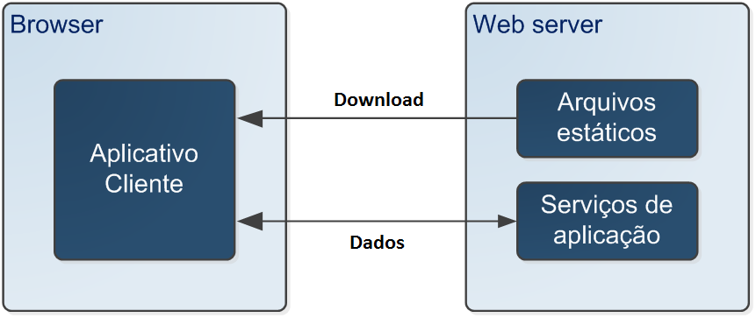

## 5.2 Tecnologias utilizadas e APIs

### 5.2.1 Tecnologias

As tecnologias utilizadas para o desenvolvimento do aplicativo serão relacionadas a seguir.

Front-End: React

O React é uma biblioteca JavaScript declarativa, eficiente e flexível para criar interfaces com o usuário. Ela permite compor interfaces de usuário complexas a partir de pequenas e isolados trechos de códigos chamados de componentes. Uma aplicação React é essencialmente uma árvore de componentes e possui pelo menos um componente que é conhecido como componente raiz ou root que contém outros componentes filhos.

Back-End: Spring

Spring é um framework de código aberto (open source), criado por Rod Johnson, em meados de 2002, e apresentado no seu livro Expert One-on-One: JEE Design and Development. Foi criado com o intuito simplificar a programação em Java, possibilitando construir aplicações que antes só era possível utilizando EJB’s (Enterprise JavaBeans).

O Spring atualmente possui diversos módulos como Spring Data (trata da persistência), Spring Security (trata da segurança da aplicação) entre outros módulos. Mas o principal (core) pode ser utilizado em qualquer aplicação Java, as principais funcionalidades são a injeção de dependência (CDI) e a programação orientada a aspectos (AOP), cabe ao desenvolvedor dizer ao Spring o que quer usar. O que faz dele uma poderosa ferramenta, pois não existe a necessidade de se arrastar todas as ferramentas do framework para criar uma aplicação simples.

Banco de Dados: SQL Server

O Microsoft SQL Server é um sistema gerenciador de Banco de dados relacional (SGBD) desenvolvido pela Microsoft. Como um Banco de dados, é um produto de software cuja principal função é a de armazenar e recuperar dados solicitados por outras aplicações de software, seja aqueles no mesmo computador ou aqueles em execução em outro computador através de uma rede (incluindo a Internet).

### 5.2.2 APIs Utilizadas

Muitos aplicativos utilizam APIs (Application Programming Interface) já existentes. Neste caso relatar cada uma delas. Exemplo:

“Para oferecer a funcionalidade de vídeos será utilizada a YouTube API.

A YouTube API permite adicionar funcionalidades do YouTube em sites e aplicativos por meio de um serviço REST. A figura 5 mostra a Try this API, um console que se comunica com a YouTube API. Inserindo-se a url e os parâmetros a API apresenta a resposta......”.

## 5.3 Componentes do SW

Descrever os módulos da aplicação.

## 5.4 Diagrama de Classes

## 5.5 Banco de Dados

O banco de dados utilizado no sistema será Microsoft SQL Server 2014 da Microsoft Corporation, versão- 12.0.2269.0

### 5.5.1 Modelo Conceitual

### 5.5.2 Modelo Lógico

## 5.6 Diagrama de Sequência

### 5.6.1. Cadastro Patrimônio

### 5.6.2. Alteração Patrimônio

### 5.6.3. Baixa em Patrimônio

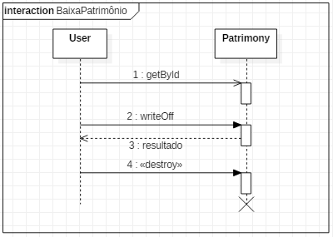

### 5.6.4. Exportar Excel

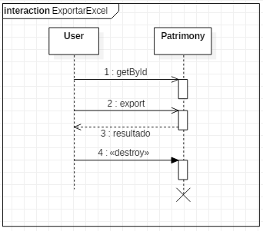

### 5.6.5. Cadastro Localização

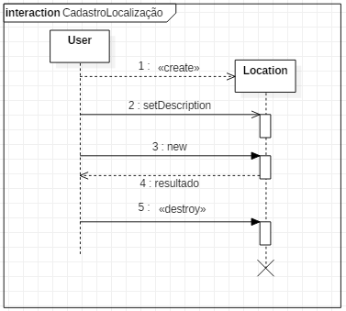

### 5.6.6. Alteração Localização

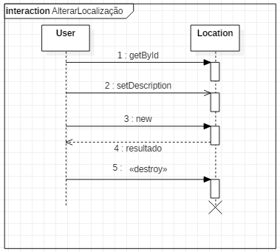

### 5.6.7. Desativar Localização

### 5.6.8. Cadastro Método de Aquisição

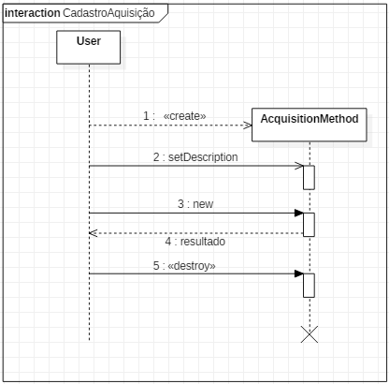

### 5.6.9. Alteração Método de Aquisição

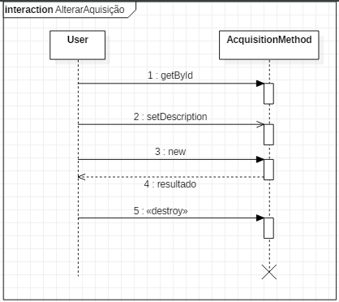

### 5.6.10. Desativar Método de Aquisição

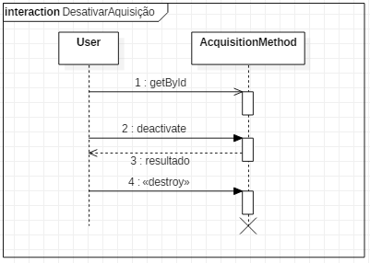

### 5.6.11. Cadastro Usuário

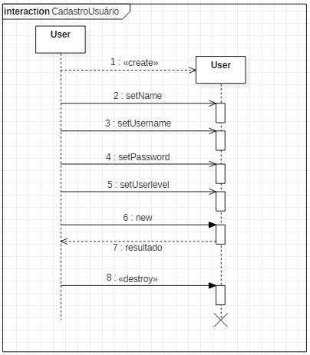

### 5.6.12. Alteração Usuário

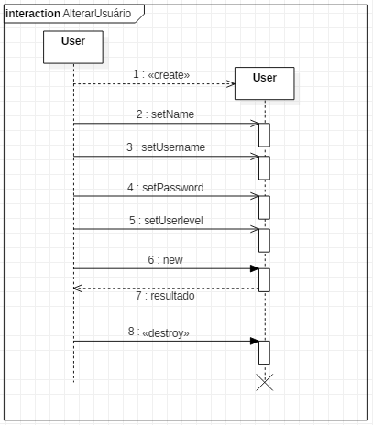

### 5.6.13. Desativar Usuário

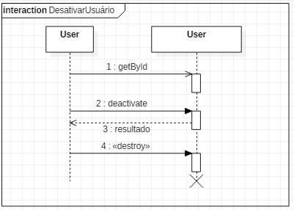

## 5.7 Diagrama Pacotes (Somente para Projeto Integrado – ES3)

O diagrama de pacotes descreve os pacotes ou pedaços do sistema divididos em agrupamentos lógicos, mostrando as dependências entre estes, ou seja, pacotes podem depender de outros pacotes. Utilizar o já definido na disciplina de Engenharia de Software 3, atualizando-o se necessário.

## 5.8 Diagrama Estado (Somente Projeto Integrado – ES3)

O diagrama de estado é tipicamente um complemento para a descrição das classes. Este diagrama mostra todos os estados possíveis que objetos de uma certa classe podem se encontrar, e mostra também quais são os eventos do sistemas que provocam tais mudanças.

Ele captura todo o ciclo de vida dos objetos, subsistemas e sistemas. Ele mostra os estados que um objeto pode possuir e como os eventos afetam estes estados ao passar do tempo.

Apresentar os diagramas apenas do módulo principal conforme definido na disciplinas de Engenharia de SW 3 . Operações de Inclusão, alteração e exclusão não devem ser incluídas.

## 5.7 Interfaces com o usuário

Apresentar aqui as Interfaces com o usuário. Pode ser *printscreen* das telas ou layout.

## 5.8 Relatórios

Descrever os relatórios disponibilizados.

# 6. Implementação

Indicar o repositório onde o código fonte pode ser acessado.

# 7. Projeto de Teste

Descrever o plano de testes.

# 8. Instalação do software

Fornecer informações sobre a instalação do software desenvolvido, assim como dos softwares complementares a serem instalados para o funcionamento do sistema.

Aqui também podem ser especificadas informações adicionais sobre o software, informações sobre sua utilização, backups, monitoramento, etc

# 9. Análise dos Resultados (se houver teste real com o usuário)

Caso o software já esteja em uso poderá ser incluída uma análise dos resultados .

# 10. Conclusão

Este item é muito importante. Faz o fechamento, concluindo as ideias. Esta etapa sintetiza todo o trabalho realizado e fornece uma resposta para a questão apresentada. Pode também levantar hipóteses e refletir sobre cada objetivo proposto.

A conclusão deverá apresentar um resumo de tudo o que foi feito. Poderão ser inseridos argumentos que mostrem quais objetivos foram atingidos e os resultados obtidos.

Referências

< Item obrigatório. Lista numerada em ordem alfabética **>**

Como apresentar a bibliografia: exemplos

**IMPORTANTE**: UTILIZAR A FERRAMENTA MORE (Mecanismo Online para Referências) da UFSC – [www.more.ufsc.br](http://www.more.ufsc.br)

Baseada nas normas da ABNT

**Inclua o MORE em suas referências**

MORE: Mecanismo online para referências, versão 2.0. Florianópolis: UFSC Rexlab, 2013. Disponível em: ‹ http://www.more.ufsc.br/ › . Acesso em: XX XXX XXXX.

**de AQUINO, Cleber Pinheiro** .- *Administração de Recursos Humanos . São Paulo : Atlas, 1992.*

**BERNARDO, André. A História do Gerenciamento de Projetos.** Responsabilidade do autor do vídeo. YouTube, 2013. Duração: 5min52seg. Disponível em:<<https://www.youtube.com/watch?v=le0GTYjlvl4>>. Acesso em: abril de 2017.

**CASTRO, Alfredo Pires de.; dos REIS, Almiro (neto) ; et alli** - *Manual de Gestão de Pessoas e Equipes. São Paulo : Editora Gente, 2003.*

**CHIAVENATO, Idalberto** *- Recursos Humanos Edição Compacta . São Paulo : Atlas, 2002. 7ª edição.*

**CRUZ, Tadeu** *- Sistemas de Informação: Tecnologia da Informação e a empresa do século XXI. Ed. Atlas, 1998.*

**DRUCKER, Peter F***. - Fator Humano e Desempenho. Ed. Livraria Pioneira, 1997. 3ª Edição.*

**FISCHER, André Luiz; NOGUEIRA, Arnaldo José França Mazzei** *– As Pessoas na Organização. São Paulo : Editora Gente, 2002, 2ª edição.*

**GATES, Bill** *. - A* estradadofuturo*. São Paulo : Companhia das Letras, 1995*

**GUFFEY, Mary E.** - *APA style electronic formats*, originalmente publicado em Business Communication Quarterly, Mar., pp. 59-76, [<http://www.westwords.com/GUFFEY/apa.html>](http://www.westwords.com/GUFFEY/apa.html) Acesso em: abril de 2017

**KEEN, P. G. W***. – Guia Gerencial para a Tecnologia da Informação. Ed. Campus 1996. 2ª Edição.*

**OLIVEIRA, Jayr Figueiredo de** – Sistemas de Informação: Um Enfoque Gerencial Inserido no Contexto Empresarial e Tecnológico. Ed. Érica, 2000.

**SANTOS, Fernando César Almada***. - Estratégia de Recursos Humanos: Dimensões Competitivas. São Paulo: Atlas, 1999a.*

**SANTOS, Fernando César Almada***. - Estratégia de Recursos Humanos: Dimensões Corporativaqs. São Paulo: Atlas, 1999b.*

**TACHIZAWA, Takeshy; et alli***. - Gestão com pessoas: uma abordagem aplicada às estratégias de negócios. Ed. FGV, 2001.*

**TOLEDO, Flávio de.** *- O que são recursos humanos. São Paulo : Ed. Brasiliense, 1993a*

**TOLEDO, Flávio de.** *- O que são recursos humanos II. São Paulo : Ed. Brasiliense, 1993b*

**TORREÃO, Paula. História do Gerenciamento de Projetos**, 2007. Disponível em:< <https://pontogp.wordpress.com/2007/04/23/historia-do-gerenciamento-de-projetos/>>. Acesso em: abril de 2017.

**VASCONCELLOS, Eduardo ; MARCOVITCH, Jacques**. *Gerenciamento da Tecnologia: um instrumento para a competitividade empresarial. Ed. Edgard Blücher Ltda, 1997.*

**WALTON, Richard E***. – Tecnologia de Informação: O uso de TI pelas empresas que obtêm vantagem competitiva. São Paulo: Atlas, 1998*

**Anexos**

É opcional. Documentos agregados à obra para fins de comprovação de dados ou ilustração.

**Glossário**

É um item opcional. Trata-se de uma listagem que contém as palavras ou termos técnicos desconhecidos utilizados no texto, com seus significados. A lista deve ser em ordem alfabética.

**Exemplo:**

**SGBD** – Sistema Gerneciador de Banco de Dados. Software que gerencia e proporciona o armazenamento de dados, permitindo consultas aos dados armazenados e garantindo sua integridade.

**Sistemas de Informação Gerencial** ou **ERP** – **E**nterprise **R**esource **P**lanning ou software de planejamento de recursos empresariais. É um software que procura integrar todas as áreas da empresa, desde o chão de fábrica até a alta administração, procurando otimizar processos e garantir confiabilidade das informações.

**Workflow** – Software que procura gerenciar e descrever o fluxo de dados entre as tarefas e processos da organização.

**Apêndice**

É opcional – São documentos agregados à obra para fins de apoio à argumentação. Nesta parte são incluídos os questionários, entrevistas, tabulação de dados, etc.

Mais orientações sobre os padrões a serem usados .

Padrões de Formatação:

1. Títulos use letra Arial ou Times New Roman, 16, negrito

Subtítulos, Arial ou Times New Roman, tamanho 14, negrito

**Corpo do texto:** Todo o corpo do texto deverá estar formatado com letra Arial ou Times New Roman tamanho 12. Espaçamento entre linhas 1,5.

**Itálico:** Deve ser usado nas palavras de outros idiomas. Esta orientação não se aplica às expressões latinas apud e et al.

**Formatação da página:** Margens: Direita e inferior: 2cm / Esquerda e superior: 3cm

Espaçamento entre linhas 1,5

**Referências para elaboração deste documento**

**Borges, Daniella A. Franceschinelli.**  Material da disciplina de Engenharia de Software III , Fatec Sorocaba, 2017

**IFSC,2018 -** Dicas para escrita de texto cientifico. Disponível em **:** <https://wiki.sj.ifsc.edu.br/wiki/index.php/Dicas_para_escrita_de_texto_cient%C3%ADfico> Acesso em: 25/04/2018

**Medeiros, Ernani Sales de.** Desenvolvendo Software com UML. Makron Books – São Paulo, 2004

**Munhoz, Levi Rodrigues**. Material da disciplina de Engenharia de Software II, Fatec Sorocaba, 2017

**Normas ABNT.** Disponível em [https://www.normaseregras.com/normas-abnt/](https://www.normaseregras.com/normas-abnt/%20%20)  Acesso em: 17/04/2018

**Sommerville, Ian*.*** Engenharia de Software. Ed. Addison Wesley - São Paulo, 2003 **Nenhuma entrada de índice remissivo foi encontrada.**